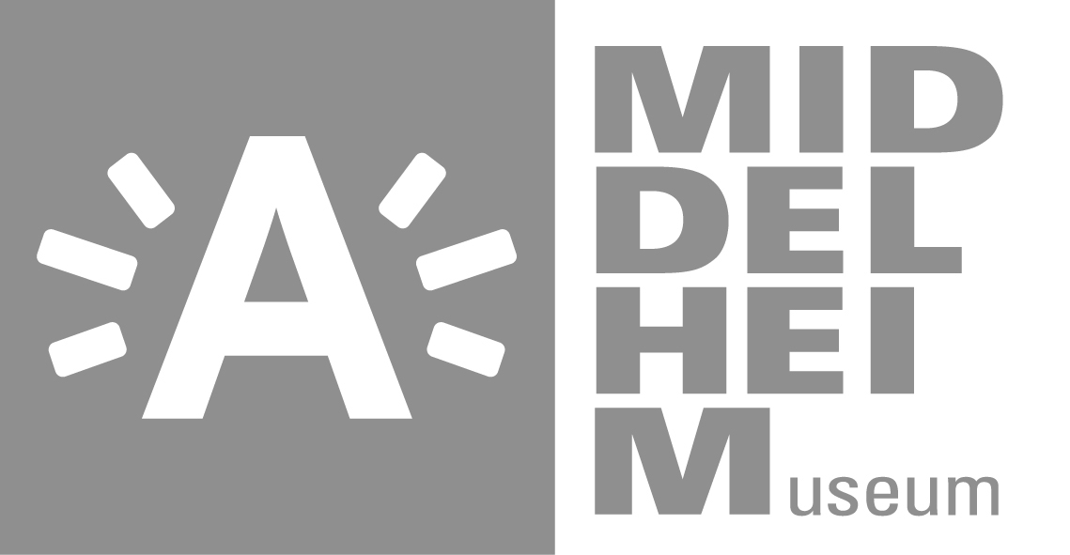

De Middelheim App: een multimediale ontsluiting van de collectie

Ontdek de collectie door middel van een applicatie die je downloadt op je eigen smartphone en die je info verschaft over 58 belangrijke werken in de collectie.
Foto’s en films over de opbouw van werken, kunstenaars aan het woord, behoud en conservatie, verhalen van Vlaamse jeugdauteurs, bekende Vlamingen over hun lievelingsbeeld, jongereninterpretaties, archiefbeelden van tijdelijke tentoonstellingen, info over de geschiedenis van het museum enzovoort. Je ontdekt het allemaal in de gloednieuwe Middelheim App.
Doorheen het park is nu ook gratis WIFI beschikbaar, onder meer voor het gebruik van de Middelheim App, maar ook om van het Middelheimmuseum een inspirerende werkplek of een nog leukere hang-out te maken, voor jong en oud.

Waarom een nieuwe app?

Onlangs werd de Antwerp Museum App voorgesteld. Waar de Antwerp Museum App ontwikkeld werd om mensen toe te leiden tot de verschillende Antwerpse musea en kunstwerken in de stad, geeft deze Middelheim App inhoudelijke informatie over het museum en zijn collectie. Want het museum dient niet alleen te verzamelen, het moet die collectie vervolgens ook zo goed mogelijk ontsluiten.

De Middelheim App is interessant voor een breed en divers publiek. Zo zullen kenners blij zijn met de ontsluiting van archiefbeelden: achtergrondinformatie en kunstenaars aan het woord. Liefhebbers worden vast geïnspireerd door bekende Vlamingen die vertellen over hun favoriete beeld. Jongeren enthousiasmeren andere jongeren met hun multimedia-interpretaties, de Woorden-Woud verhalen zullen ongetwijfeld de kinderen boeien… er is voor elk wat wils.

De Middelheim App geeft digitale duiding de 58 werken uit de museumcollectie moderne en hedendaagse kunst vanuit de nood bij het publiek om meer context te krijgen bij kernbeelden uit de collectie. In een openluchtmuseum kan je immers niet werken met traditionele zaalteksten.

De Middelheim App zal informatie bevatten die voor de eerste maal publiek gemaakt wordt en die het resultaat is van archiefonderzoek sinds 2012 (zowel in het eigen museumarchief als in externe multimedia archieven). Veel van deze info werd speciaal voor deze applicatie gedigitaliseerd (ism VIAA).

De informatie bestaat uit:
- exacte info over elk werk (naam kunstenaar, titel, datum, materiaal waaruit werk vervaardigd is, aankoopinfo)
- info over de geschiedenis van het werk (bv. waarom is het aangekocht)
- info over de opstelling, de vervaardiging, … al dan niet door kunstenaar zelf
- reacties van bezoekers, van mensen uit het kunstveld
- multimedia-interpraties van jongeren
- verhalen geschreven bij de beelden door Vlaamse en Nederlandse jeugdauteurs

Deze info wordt ontsloten in de vorm van:
- Toegankelijke korte teksten
- Foto’s
- Archiefdocumenten
- Videobeelden
- Soundscapes
- Ingelezen tekst (Sculpturized! en Woordenwoud)

De informatie zal op termijn in 4 talen worden aangeboden.

Hoe werkt de Middelheim App

De bezoeker kan zelf zappen tussen de 58 werken, maar hij kan ook routes volgen.

Ofwel volg je de ganse route:

Menu Beelden
58 topwerken uit onze collectie

Ofwel maak je een inhoudelijke of thematische keuze en kan je kiezen uit volgende routes:

Middelheim
Historiek van een museum zonder dak

30’
Een snelle blik in 11 beelden

Radio Woordenwoud
Verhalen over helden & pechvogels, voor grote & kleine kinderen..

Sculpturized!
Mix your media - een herinterpretatie door jong talent

Beelden van Belgen
Dit is Belgisch

Artist talk
Kunstenaars over hun werk

Under construction
Wat voorafging

Fatal attraction
Beelden op de versiertoer: artiesten & hun favorieten

In de nabije toekomst zal de Middelheim App uitgebreid worden met volgende routes:

Route Tactiel
Aanraken mag (NIET)

Beeldenstorm
‘Dit kan mijn zusje ook’ & andere controversen

Hout - steen - metaal
Over heavy metal & ander steengruis - stof tot kijken

Work in progress

De Middelheim App in de huidige vorm is een basisversie rond 58 beelden. Maar de Middelheimcollectie is groter en zal steeds blijven groeien. De Middelheim App zal dus steeds blijven uitbreiden.
We testen momenteel met 30 testpersonen en passen aan op basis van opmerkingen, noden en nieuwe input.
Hebt u voor ons opmerkingen, correcties, inhoudelijke aanvullingen of extra multimediaal materiaal (foto’s, geluidsopnames, videomateriaal) en wil u die graag aan ons bezorgen?
Greet.stappaerts@stad.antwerpen.be

Praktisch
De Middelheim App is:
- Gratis
- Beschikbaar voor smartphone en tablet, voor Android (Google Play Store) en iOS (iTunes App Store)
- Momenteel enkel in het Nederlands beschikbaar
- Zowel voor, tijdens of na het museumbezoek te downloaden
Er is gratis WIFI doorheen het park:
Kies netwerk _Antwerp Free Wi-Fi en log in met e-mailadres en paswoord (eenmalige registratie).

Batterijverbruik
Er is GPS functie voor kaart en kompas. Deze functie verbruikt extra energie. Het batterijverbruik van je toestel zal dus afhangen van het gebruik van die pagina’s in de app, alsook van de tijd die je gebruikt om video’s te bekijken. Bovendien is het batterijverbruik erg afhankelijk van het type en van de ouderdom van je smart device.

De Middelheim App is een initiatief van de dienst publiekswerking van het Middelheimmuseum, inhoudelijk en methodologisch ondersteund door de expertisedeling met het werkveld Vlaams/Brussel via BAM en FARO in samenwerking met de dienst Publieksbeleid Musea en Erfgoed/Stad Antwerpen.

Concept en realisatie:
Bart Rooms, freelancermedewerker
Joanna Smits, freelancermedewerker
Greet Stappaerts, hoofd publiekswerking Middelheimmuseum
Inhoud: Joanna Smits
Technische realisatie: BAGAAR Antwerpen

Met dank aan
Mario De Munck
CAHF
directie en de medewerkers van het Middelheimmuseum
Met de steun van de Vlaamse overheid - Toerisme Vlaanderen

